探訪社區大樹長老
主要概念：進入社區認識環境並發現問題
內容大要：透過老師帶領學生進入社區的探訪過程，發現社區大樹的存在、位置及周遭環境，並試圖發現此環境所面臨的問題。
活動說明：（以下步驟教師可以視學生的成熟度與社區配合情形，加以調整）
- 蒐集社區街道地圖。
- 請學生就住家附近，尋找大樹的位置，記錄下大樹周圍的環境，並向家人詢問有關此大樹的過去、大樹周圍民眾的生活以及居民對待大樹的種種情形等。
- 上課時準備一張放大的社區地圖，請學生將所找到的大樹位置標示上去，並簡短報告有關大樹的種種資訊（包括大樹的周圍環境以及訪談的結果）。
- 全班共同選出他們認為社區最具代表性的大樹數棵，安排路線後，全班進行一次戶外教學，親自探訪大樹，並對大樹的生活環境、對周圍環境與居民生活的影響等，作進一步的瞭解與記錄。
- 想想看，大樹在這兒的生活快樂嗎？理由是……….
- 如果我們想幫幫大樹的忙，可以從哪些方面著手？我們可以做到的是哪些？
延伸活動：
- 回學校後，可以從各科課程進行大樹訪查的延伸教學（如：作文、美勞、說話課、電腦課、自然課等等）。
- 與社區裡辦公室、社區發展協會等等機構合辦：為大樹健康檢查、社區大樹巡禮、大樹老照片收集與展覽等等

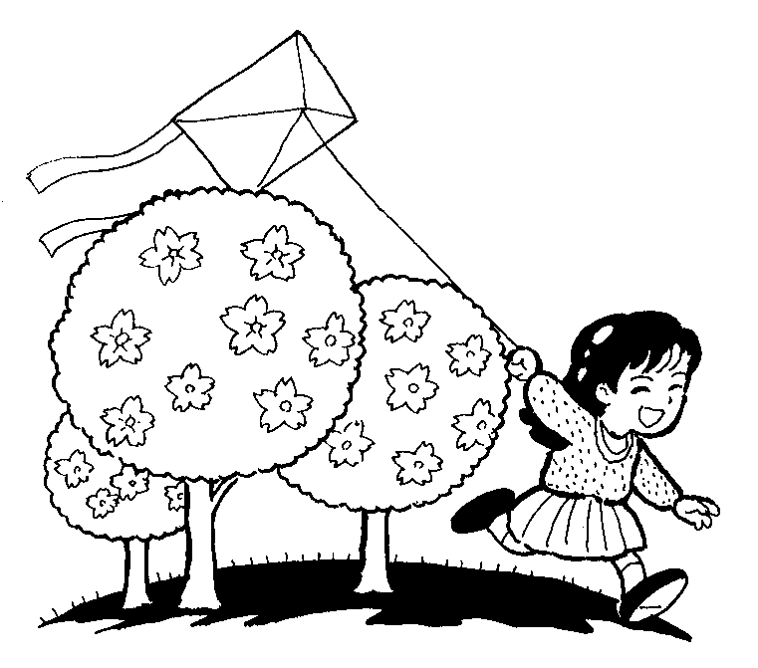
社區大樹巡禮（1）
他是誰？
在那裡？
我發現了：
日期： 年 月 日
記錄者：

樹的身家調查
(仔細記錄下大樹身上的特徵)

他是誰？
在那裡？
我發現了：

社區大樹巡禮（2）
這兒有哪些人或動物？他們在做什麼呢？
他是誰？
在那裡？
我發現了：
他是誰？
在那裡？
我發現了：
日期： 年 月 日
記錄者：

社區大樹巡禮（3）
大樹旁邊的環境特徵
(建築、道路、人行道、地標….)
他是誰？
在那裡？
我發現了：
他是誰？
在那裡？
我發現了：
日期： 年 月 日
記錄者：

社區大樹巡禮（4）
大樹邊的氣質
(聽聽看、聞聞看)

他是誰？
在那裡？
我發現了：
他是誰？
在那裡？
我發現了：
日期： 年 月 日
記錄者：

社區大樹巡禮（5）
大樹旁邊的秘密
(仔細瞧瞧大樹邊有什麼特殊的狀況？)

他是誰？
在那裡？
我發現了：
他是誰？
在那裡？
我發現了：
日期： 年 月 日
記錄者：

社區大樹巡禮（6）
他是誰？
在那裡？
我發現了：
日期： 年 月 日
記錄者：
他是誰？
在那裡？
我發現了：
大樹旁邊的色彩
(仔細瞧瞧大樹邊有哪些顏色？)

